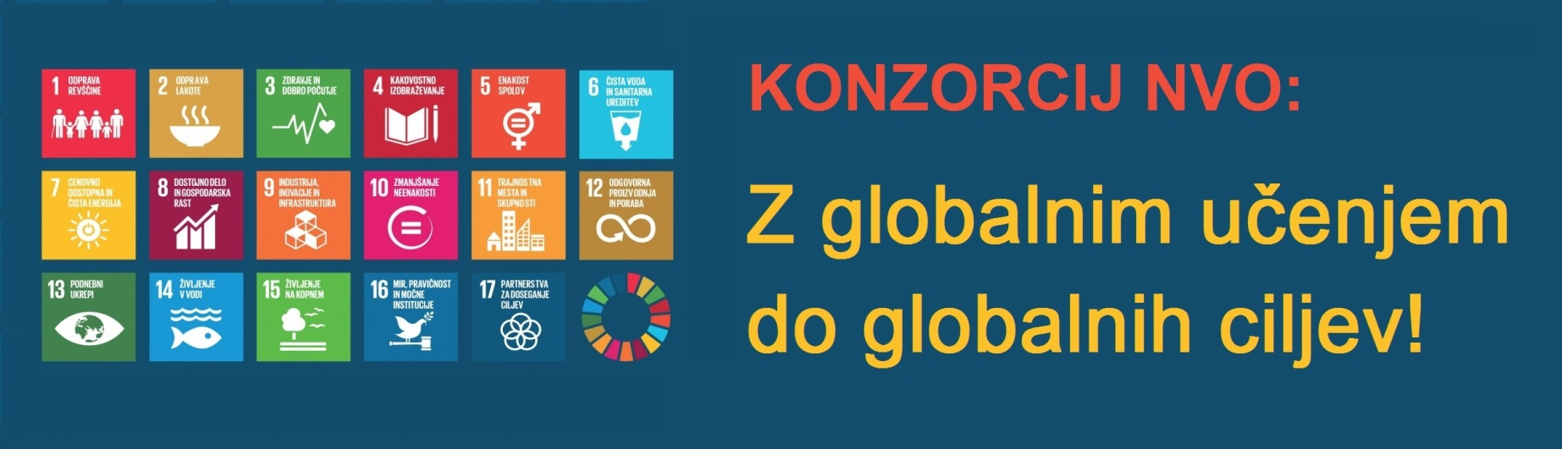

NOVIČNIK S PODROČJA GLOBALNEGA UČENJA ZA UČITELJE

NOVEMBER 2016
*Novičnik izhaja v okviru projekta Konzorcij NVO: Z globalnim učenjem do globalnih ciljev, v katerem smo združeni: Društvo Humanitas, Zavod Global, Inštitut za afriške študije, Zavod Voluntariat, Kulturno izobraževalno društvo PINA, Mirovni inštitut, ADRA Slovenija, Umanotera, Focus, Amnesty International Slovenije, Društvo za Združene narode za Slovenijo, Človekoljubno društvo Up Jesenice in platforma SLOGA.

TEMATSKI MESEC
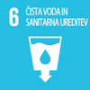

V mesecu novembru si preberite prispevek o cilju trajnostnega razvoja št. 6 – čista voda in sanitarna ureditev.

NOVICE

AMNESTY INTERNATIONAL SLOVENIJE


Spoznajte pravice beguncev v brezplačnem spletnem tečaju
Begunci imajo človekove pravice. Spoznajte, katere. Kdo je odgovoren za njihovo spoštovanje in zaščito? Kako lahko to dosežemo? Odgovore na ta vprašanja in druga konkretna znanja s tega področja lahko pridobite na brezplačnem množičnem spletnem tečaju o beguncih, ki ga Amnesty International v sodelovanju z edX organizira na globalni ravni. Na voljo je v angleščini, francoščini in španščini.
Tečaj je pripravljen kot uvod v tematiko; ne predpostavlja ali pričakuje se vnaprejšnjega znanja s tega področja. Potrebujete pa voljo, dostop do spleta in poznavanje enega od jezikov, v katerem bo tečaj potekal.
Kaj se boste naučili?
- Kako pojasniti in braniti človekove pravice begunk in beguncev? Zakaj ljudje zapuščajo domove, s kakšnimi razmerami se soočajo?
- Kakšna je vloga vlad pri preprečevanju kršitev človekovih pravic begunk in beguncev?
- Kako se zoperstaviti zmotam, predsodkom in diskriminatornemu odnosu ter vedenju do beguncev in prosilcev za azil?
- Kako ukrepati za zaščito ljudi, ki potrebujejo mednarodno pomoč?

Tečaj je na voljo do 19. novembra 2017 (opravljate ga lahko kadarkoli v tem času). Prijavite se na www.amnesty.si/mooc. Ob uspešnem zaključku tečaja boste prejeli potrdilo. EdX je vodilni ponudnik spletnih tečajev za množično občinstvo, ki sta ga leta 2012 ustanovila MIT in Univerza Harvard.

Pišite, [kot da] gre za življenje!

Vsakoletna globalna kampanja Amnesty International Pišem za pravice je v polnem razmahu – pridružite se milijonom po celem svetu ter napišite pismo, podpišite peticijo ali ustvarite solidarnostno sporočilo. (Tudi) tako lahko rešujete življenja!
Letos se med drugim piše za Annie, 10-letno deklico iz Malavija, ki ima albinizem, zato je ogroženo njeno življenje. Pa ne zaradi bolezni, temveč zaradi ljudi, ki verjamejo, da imajo deli telesa ljudi z albinizmom posebno zdravilno moč; predsedniku Obami, naj pomilosti Edwarda Snowdena, ter kamerunskemu predsedniku, naj izpusti mladeniče, ki so zaradi šale, poslane v sporočilu SMS, obsojeni na 10 let zapora.
Kako sodelovati? Peticije lahko do konca decembra podpišete na spletni strani, tam najdete tudi napotke, kako organizirati svoj dogodek, in lokacije, kjer lahko podpišete peticijo, če delate z mladimi, pa so pripravljena številna podporna izobraževalna gradiva.
Zakaj? Ker deluje. Pridružite se in napišite pravo stvar!

Izdelajte jezikovne kartice za otroke begunce in jim pomagajte pri učenju slovenščine

Zaradi vojn in preganjanja je moralo več milijonov otrok zapustiti dom. Nekateri že doma niso hodili v šolo, ker so jo porušili ali pa je bilo prenevarno. Številni v šolo niso hodili že več let in so pozabili brati in pisati. Po dolgi in naporni poti so zdaj nekateri v Sloveniji. Tu bodo lahko hodili v šolo, vendar ne znajo slovensko.
Pomagajte jim pri učenju slovenščine – izdelajte jezikovne kartice, ki jih bomo nato razdelili med otroke begunce, ki živijo v Sloveniji. Tako jim lahko pomagate pri učenju slovenščine in vključevanju v novo okolje. Pri razumevanju begunske tematike si lahko pomagate z novo delavnico, ki smo jo pripravili - najdete jo na tej povezavi.
Podrobnejša navodila, kako izdelati kartice, najdete na tej strani.

KULTURNO IZOBRAŽEVALNO DRUŠTVO PINA

Iščemo kandidate/-ke za 12-mesečni EVS v Brnu

PiNA Terminal v sodelovanju s partnerji iz Brna išče kandidate/-ke za 10 različnih 12-mesečnih Evropskih prostovoljnih služb (EVS) na Češkem.
TERMIN EVS: 1. oktober 2017–30. september 2018
ROK ZA PRIJAVO: 4. december 2016

Glavne aktivnosti: glej posamezen razpis (Ključne kompetence, osnovna znanja, medkulturno/ medgeneracijsko izobraževanje in (vseživljenjsko) učenje, ustvarjalnost in kultura, mladina (participacija, mladinsko delo, mladinska politika, drugo))

Koordinacijska organizacija: Center prostega časa Luzanky (SVC Luzanky), Brno, Češka
Gostiteljska organizacija: glej posamezen razpis
Starost: 18–30 let
Lokacija: Brno, Češka
Razpisani EVS projekti:
– Circus LeGrando and Youth Club Legato
– Lyska Youth Club
– Louka – Centre of Leisure Time
– Lidická – Department of Arts
– Labyrint – Studio of Drama Education
– Atelier Lávka
– Forest Kindergarten Siska
– Alliance Francaise Brno
– Liška and Lesná – center of leisure time
– Museum of Romani Culture

VEČ INFORMACIJ O PRIJAVITELJSKI ORGANIZACIJI IN PROJEKTIH: klik

Projekt je financiran iz programa Erasmus+. Udeležba EVS je za prostovoljko/-ca brezplačna. Med svojim bivanjem v tujini ima prostovoljec/-ka urejeno nastanitev, zdravstveno zavarovanje, jezikovni tečaj, prevoze na delo in prehrano, upravičen/-a pa je tudi do mesečnega dodatka (žepnine) in povračila potnih stroškov.

Poleg tega, da je v materialnem smislu za prostovoljca poskrbljeno, EVS mladim omogoča predvsem neformalno izobraževanje in življenjsko izkušnjo v mednarodnem okolju, ki nadgrajuje poklicne veščine in kompetence prostovoljca, ter tako prispeva k njegovi zaposljivosti. Pri prostovoljcih povečuje občutek solidarnosti, razvija njihove družbene veščine in spodbuja aktivno vključevanje v družbo.

Zainteresirane/-i do vključno nedelje, 4. decembra 2016, preko spletne prijave Evropskega mladinskega portala, pošljite svoj življenjepis, motivacijsko pismo in izpolnjena vprašanja (glej oddelek »additional information« pri posameznem razpisu) v angleškem jeziku. V zadevi vašega e-sporočila navedite »EVS in ime razpisa, za katerega kandidirate (volunteering project name)«. Priložene dokumente poimenujte ime_priimek.

Prijavite se lahko tudi preko e-naslova evs.assistant@luzanky.cz. Za Muzej Romske kulture (partnerska organizacija) se prijavite na njihovem e-naslovu: evs@rommuz.cz.

Če pridete v ožji izbor, bodite pripravljeni za Skype intervju v decembru. Rezultati bodo znani po 16. 12. 2016.

Inter-kul-tur-istra: delavnica projektnega vodenja v kulturi

PiNA v okviru novega projekta INTER-KUL-TUR-ISTRA: Usposabljanje za vključujočo kulturno dediščino in ustvarjalnost slovenske Istre začenja s ciklom dvanajstih brezplačnih delavnic za dvig menedžerskih, tehničnih in administrativnih kompetenc v kulturi. Prva delavnica, ki bo od 24. do 26. novembra 2016 potekala v Kopru, bo posvečena projektnemu vodenju v kulturi.
Delavnice so namenjene pripadnicam/-kom narodnih skupnosti narodov nekdanje SFRJ, priseljenkam/-cem (predvsem z območja nekdanje SFRJ) in pripadnicam/-kom italijanske narodne skupnosti ter ostalim, ki si želijo pridobiti ali poglobiti znanje iz vodenja projektov v kulturi in širše.
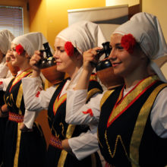
Namen delavnic je prispevati k dvigu zaposljivosti na področju kulture in večji socialni vključenosti pripadnic/-kov ciljne skupine v slovensko družbo. V okviru projekta se bo izvedlo skupaj 12 delavnic s področja multimedije, vodenja, pridobivanja sredstev, promocije, trenerstva idr.
DELAVNICA PROJEKTNEGA VODENJA V KULTURI:
ČETRTEK, 24. 11. 2016 / 17.00-20.00 / e-KAVARNA (Kidričeva 43, Koper)
PETEK, 25. 11. 2016 / 17.00-20.00 / CENTER MLADIH KOPER (Gregorčičeva 4, Koper)
SOBOTA, 26. 11. 2016 / 10.00-16.00 / CENTER MLADIH KOPER (Gregorčičeva 4, Koper)
VSEBINA DELAVNICE:
a. Projekt in projekt v kulturi
b. Faze projekta (načrtovanje, implementacija, nadziranje in evalvacija)
c. Izbira in vodenje tima
d. Delo s partnerji
e. Nadziranje in evalvacija
f. Upravljanje s časovnimi, finančnimi in materialnimi sredstvi; ekonomika projekta
Obvezne predhodne prijave preko spletnega obrazca najkasneje do ponedeljka, 21. novembra 2016, oz. do zasedenosti prostih mest. Za več informacij pišite na dijana.harcevic.catic@pina.si ali pokličite na 05 63 00 320 (PiNA, vsak delavnik med 10. in 14. uro).

Video: Zadruga ekoloških pridelovalcev Slovenske Istre


V okviru mednarodnega projekta GREENTREPRENEURSHIP- EASIER DONE THAN SAID smo na PiNI pripravili tretjega iz serije kratkih predstavitvenih videov slovenskih dobrih praks s področja zelenega podjetništva.
Video prikazuje razvoj in filozofijo dela Zadruge ekoloških pridelovalcev Slovenske Istre, socialnega podjetja. Gre za prvi poskus ustanovitve zadruge ekoloških pridelovalcev v slovenski Istri in prvo blagovno znamko lokalnih ekoloških živil v regiji, ki je leta 2015 zmagala na natečaju za Naj idejo socialnega podjetja.
Zadruga posluje po visokih etičnih načelih in načelih pravične trgovine. Njen namen je povezovanje ekoloških proizvajalcev s ciljem pospeševanja gospodarske in družbene koristi članov, ekološke proizvodnje in prodaje ekoloških živil, socialnega podjetništva, zelene ekonomije in trajnostnega razvoja lokalnega okolja.
Zadruga deluje po načelih avtonomne pobude, nepridobitnega namena ustanovitve, opravljanja dejavnosti v javnem interesu, prostovoljnega delovanja, neodvisnosti, tržne naravnanosti, vključevanja prostovoljskega dela, enakopravnosti članstva, sodelovanja deležnikov pri upravljanju, neprofitnosti delovanja, preglednosti poslovanja in javno koristnega delovanja.
Z nami je spregovorila Romana Rejc, članica Zadruge ekoloških pridelovalcev Slovenske Istre.
Produkcija: PiNA
Več o Zadrugi ekoloških pridelovalcev Slovenske Istre: Facebook profil
Oglejte si še: Video 1: Naravna kozmetika Renčelj, Video 2: Sistem solarnih bioloških suhih sanitarij – mOBILNO to go
Cilj projekta Greentrepreneurship – Easier done than said je razvijanje veščin, znanj in kompetenc mladih z namenom izboljšanja njihove produktivnosti in zaposljivosti na področju zelenega podjetništva.

Pazibužo 2016: Kolesarske poti med Koprom in Ankaranom potrebne izboljšav
Europe Direct Koper - Capodistria in PiNA smo tudi ob letošnjem Evropskem tednu mobilnosti lokalne prebivalke in prebivalce pozvali k sodelovanju na rekreativnem kolesarskem dogodku PAZIBUŽO, namenjenem ugotavljanju stanja in varnosti kolesarskih poti v slovenski Istri. Po dveh edicijah dogodka, ko se je skupina kolesark in kolesarjev podala na pot od Kopra do Pirana, se je varnost kolesarskih poti in možnost kolesarjenja brez kršenja cestnoprometnih predpisov letos ugotavljalo na relaciji med Koprom in Ankaranom.
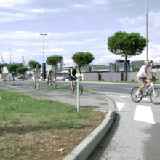
Skupina, ki se je udeležila dogodka, ki je potekal v soboto, 17. septembra 2016, pod vodstvom turnokolesarske vodnice Obalnega planinskega društva Koper Neže Flajs, je ugotovila, da je povezava med Koprom in Ankaranom za kolesarjenje precej dobro urejena, vendar pa je tudi precej odsekov, kjer je kolesarska steza prekinjena ali poteka po neprimerno tlakovani površini. Slabo so urejeni tudi nekateri novejši asfaltirani deli, kjer največjo težavo predstavlja zastajanje vode, raznovrstni in neprimerno postavljeni količki ter podobne ovire, ki naj bi služile varnosti kolesarjev, vendar pogosto opravljajo ravno nasprotno funkcijo.
Neprimerno so izvedeni nivojski prehodi s cestišča na kolesarsko stezo ali pločnik, ki od kolesarke/-ja zahtevajo znatno znižanje hitrosti in spremembo smeri vožnje. Udeleženke in udeleženci so bili enotnega mnenja, da bi bilo treba urediti povezano kolesarsko stezo po celotni obali, od Dragonje do Debelega rtiča in dalje do Milj, ter jo povezati s Parenzano, sicer pa bi bilo za spodbujanje dnevnih migrantk in migrantov smiselno urediti kolesarske steze vsaj v zaledju obalnih mest. Izkazalo se je pomanjkanje urejenih javnih dostopov do pitne vode in parkirišč za kolesa, sploh v središčih večjih naselij.
Kot najbolj problematične so udeleženke in udeleženci izpostavili območja:
– od križišča med Vojkovim nabrežjem, Ferrarsko ulico in Ankaransko cesto po slednji do krožišča pri poslovalnici T-2 v Kopru;
– po Jadranski cesti do središča Ankarana;
– mimo Okrožnega sodišča v Kopru, po Vojkovem nabrežju do Trga Brolo.
Poročilo z zbranimi ugotovitvami in predlaganimi rešitvami smo poslali na pristojni občini.
POROČILO PAZIBUŽO 2016 Z UGOTOVIVAMI IN PREDLAGANIMI REŠITVAMI: klik
Kratek video PAZIBUŽO 2016: klik
POROČILO PAZIBUŽO 2015: klik
Kratek video PAZIBUŽO 2015: klik

DRUŠTVO HUMANITAS

Vabljeni na delavnico globalnega učenja v Knjižnici Otona Župančiča

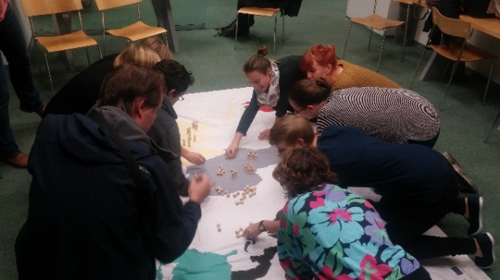
Društvo Humanitas v okviru programa Hiša svetov organizira naslednjo delavnico globalnega učenja za širšo javnost. Preko delavnice Ribice se bomo soočili s črpanjem naravnih virov in potrošništvom. Pridružite se nam v torek, 29. novembra, ob 18h v Knjižnici Otona Župančiča. Prijave zbiramo do nedelje, 27. 11., na darja@humanitas.si. Več informacij o tokratni delavnici si preberite tukaj in tukaj (FB), kako smo se imeli na prvi pa tukaj. Delavnice so tudi odlična priložnost za učitelje, saj lahko dobite nove ideje za vodenje pouka oz. približanje določenih tem učencem ali dijakom.

Najrazličnejše tematske razdelke specializirane knjižnice Hiša svetov je zdaj dopolnila še sekcija Mladinsko, ki globalne teme razkriva otrokom in mladostnikom. Tako lahko tudi njim približamo sicer včasih kompleksne tematike. Knjiga iz te sekcije je bila tudi izbrana za novembrsko Naj knjigo meseca, ki si jo lahko, poleg ostalih recenzij, preberete tukaj.

Brezplačno kombinirano usposabljanje društva Humanitas za učiteljice in učitelje

Si želite:
- izvedeti več o okoljski pravičnosti, (okoljskih) migracijah in podnebnih spremembah?
- podrobneje spoznati pristop globalnega učenja?
- učne cilje v okviru svojega predmeta naslavljati na izkustven, interaktiven in zabaven način?
- seznaniti se s Cilji trajnostnega razvoja?
Vabimo vas na brezplačno usposabljanje o globalnem učenju s posebnim poudarkom na okoljski pravičnosti, (okoljskih) migracijah in podnebnih spremembah. Usposabljanje obsega 30-36 pedagoških ur. Potekalo bo v obliki kombiniranega usposabljanja - v živo na treh srečanjih in preko spleta. Vsebino smo razvili v sodelovanju s pedagogi in strokovnjaki iz desetih držav Evropske unije v okviru projekta SAME World (Enak svet za vse ljudi). Več informacij dobite na spletni strani društva Humanitas.

CIPRA SLOVENIJA

Vabilo na seminar o trajnostni mobilnosti
Osnovni cilj trajnostne mobilnosti je zadovoljiti potrebe vseh ljudi po mobilnosti in obenem zmanjšati promet s tem pa tudi onesnaževanje, emisije toplogrednih plinov in porabo energije. Tudi šole s svojimi učenci in posredno starši lahko na viden način prispevajo k ureditvi prometa v bližnji in širši okolici šol. Glavni namen seminarja je prepoznati ovire in priložnosti za izvajanje trajnostne mobilnosti v OŠ, seznaniti se s primeri dobrih praks ter z že obstoječimi gradivi. Seminar bo 10. 12. 2016 v Ljubljani. Podroben program bo na voljo v kratkem na spletni strani projekta TM v praksi.

